**УДК 620.179.119**

**МОДЕЛИРОВАНИЕ ИЗМЕРИТЕЛЬНОГО ПРЕОБРАЗОВАТЕЛЯ ДЛЯ СИСТЕМЫ КОНТРОЛЯ ПАРАФИНОВЫХ ОТЛОЖЕНИЙ В НЕФТЕПРОВОДЕ**

**Фетисов В.С.**

**доктор тех.наук, доцент, проф.кафедры ИИТ**

**ФГБОУ ВО «УГАТУ»**

**Салихова Э.А.**

**доктор фил.наук, доцент, проф.кафедры ЯзКиПл**

**ФГБОУ ВО «УГАТУ»**

**Хамматова Г.А.**

**студентка ФАВИЭТ, ФГБОУ ВО «УГАТУ»**

*E-mail:*[*gulzina.khammatova@yandex.ru*](mailto:gulzina.khammatova@yandex.ru)

**Аннотация:**работа посвящена решению актуальной задачи измерения толщины парафинового слоя внутри нефтепровода. Представлено описание компьютерного моделирования, которое позволяет  достаточно и просто обнаруживать, измерять толщину осажденного слоя парафиновых отложений на внутренней поверхности  трубопровода.

**Ключевые слова:** [парафин](http://web.snauka.ru/issues/tag/parafin),  измерительный преобразователь (ИП), [тепловой](http://web.snauka.ru/issues/tag/stsintillyatsionnyiy-schetchik) метод, нефтепровод, асфальто-смоло-парафиновые отложения (АСПО), толщина парафиновых отложений (ТПО).

**MODELING OF A MEASURING CONVERTER FOR A SYSTEM FOR MONITORING PARAFFIN DEPOSITS IN AN OIL PIPELINE**

**Fetisov V. S.**

**Salikhova E. A**

**Khammatova G.A.**

**Abstract:** this paper is devoted to solving the actual problem of measuring the thickness of the paraffin layer inside an oil pipeline. A description of computer modeling is presented, which makes it easy to detect and measure the thickness of the deposited layer of paraffin deposits on the inner surface of the pipeline. **Keywords:** paraffin, measuring Converter (IP), thermal method, oil pipeline, asphalt-resin-paraffin deposits (ASP), thickness of paraffin deposits (TPO).

**Актуальность:** Как показывает мировая практика, добыча, подготовка и транспорт нефти в основном всегда влечет за собой образование асфальтосмолопарафиновых отложений (АСПО) на внутренней поверхности нефтепромыслового оборудования, и в итоге значительно снижается полезное сечение насосно-компрессорных труб, нефтепроводов [2, с. 193].

Объем образующихся отложений со временем увеличивается, что ведет к повышению гидравлических сопротивлений при движении жидкостей и газожидкостных смесей,  все это может привести к сбою в работе скважин, контрольно-измерительных приборов и трубопроводных систем сбора и транспорта нефти. Решением проблемы является проведение подземных ремонтных работ с целью очистки скважин от вредных асфальтосмолопарафиновых отложений. Для этого необходимо установить причину, точно определить осажденные участки и далее, выбрать оптимальный метод устранения проблемы.

Одним из эффективных способов очистки труб от отложений в настоящее время являются химические способы.  Чтобы достичь необходимой проходимости труб и повышения эффективности производства, проводятся работы по нагреву трубы с использованием химических растворителей или промывающей горячей воды [4, с. 223]. Точная информация о текущем слое отложений позволяет спланировать и своевременно провести дорогостоящие мероприятия по очищению труб. Как итог, нужны специальные измерительные средства.

**Целью**работы **-** компьютерное моделирование измерительного преобразователя (ИП) для   контроля толщины парафиновых отложений в нефтепроводах на основе тепловых методов,  обладающих повышенной точностью определения толщины парафинового слоя.

**Объектом** исследования являются асфальтосмолопарафиновые отложения (АСПО).

**Предмет**исследования **-** измерение парафиновых отложений на внутренней поверхности нефтепроводов.

**Гипотеза** исследования: моделирование теплового метода измерения толщины парафина в трубах.

**Задачи:** 1)предложить улучшенную модификацию теплового метода измерения ТПО в нефтепроводах с применением трехэлементного нагревателя; 2)выполнить компьютерное моделирование измерительного преобразователя для измерения толщины парафиновых отложений.

**Основные** **результаты:** смоделирован измерительный преобразователь с трехэлементным нагревателем, который позволяет повысить чувствительность измеряемых параметров к толщине парафиновых отложений, благодаря этому, снизить погрешности определения парафиновых отложений [1, с. 58]. То есть, с помощью компьютерного моделирования можно показать полезное влияние дополнительных кольцевых нагревателей, чем при использовании одноэлементного нагревателя.

Выбор оптимальных способов борьбы с асфальтосмолопарафиновыми отложениями и эффективность различных методов и средств зависит от многих факторов, в частности, от способа добычи нефти, термобарического режима течения, состава и свойств добываемой продукции. АСПО представляют собой сложную структурированную систему, которая включает в себя парафины (40 – 60 % массы), смолисто-асфальтеновые компоненты (10 – 56 % массы), нефть и неорганические включения (глину, песок, воду, соли), а также воды и механические примеси. Также известно, состав АСПО может изменяться в зависимости от природы нефтяной системы, а также от условий формирования. При этом свойства добываемой нефти, геологические и технологические условия разработки месторождения выступают ключевыми факторами, напрямую влияющими на состав и прочность АСПО.

Колебания температуры окружающей среды являются одной из причин, которые способствуют выведению из нефти парафина внутри нефтепроводов, тем самым уменьшая проходной диаметр. Это приводит к снижению производительности всей системы нефтетранспорта, в частности, сокращению эксплуатационного периода нефтепроводов, увеличению энергетических затрат, издержкам производства, а также частым авариям.

Точная информация о текущем слое парафиновых отложений позволяет своевременно провести дорогостоящие мероприятия по очищению трубопроводов. Как итог, нужны специальные измерительные средства.

Данные средства измерений должны быть разработаны в соответствии с определенными требованиями:

1) способ измерения и система должны работать по принципу

неразрушающего контроля, другими словами, установка датчиков должна

производиться на внешней поверхности трубы без врезки в нее.

2) способ измерения должен обеспечивать возможность собирать

данные в широких диапазонах диаметров трубы и толщины отложений.

3) необходимо обеспечить достаточную точность измерений. Различные

ослабляющие факторы, в числе которых разная скорость потока нефти,

изменения давления в трубе, изменения температуры внешней среды и др.,

не должны оказывать влияние на достоверность показателей;

4) результаты контрольных измерений должны соответствовать

определенному, довольно короткому сечению трубы, тем самым позволит

оценить неравномерность отложений по диаметру;

5) средства измерения должны быть просты в эксплуатации и

безопасны;

6) средства измерения должны иметь удобный интерфейс передачи

данных.

Измерение толщины парафиновых отложений (ТПО) может производиться устройствами, в основе которых лежат различные физические принципы, например, это могут быть средства измерения на основе гидродинамических, ультразвуковых, радиационных,  тепловых, диэлькометрических и других методов измерения [5, с. 252].

Модель измерительного преобразователя, исследуемая в данной статье, представляет собой компьютерную модель объекта на основе дифференциальных уравнений теплофизики.

Модель была реализована в среде программы ELCUT 6.3, которая позволяет рассчитывать поля, в том числе тепловые, с использованием метода конечных элементов.  Для характеристики влияния дополнительных нагревателей, моделирование выполнялось с одноэлементным и трехэлементным нагревателем. На рисунке 2 показана исходная геометрическая модель преобразователя с трехэлементным нагревателем с нанесенной сеткой конечных элементов [2, с. 193].

Преобладающее большинство измерительных экспериментов опирается на следующие условия: в качестве объекта – стальной трубопровод, наружный диаметр которого равна  32 мм; – температура на границе «парафин-жидкость» равна 10 **ͦ**C;  – кольцеобразная форма нагревателей; материал корпуса – алюминий, объемная плотность тепловыделения 500 000 Вт/м3; – измерение температуры непосредственно под основным нагревателем; – толщина слоя парафина колеблется в пределах от 0 до 6 мм; – нагревание в месте установки датчика не выше  50 **ͦ**C ;



Рисунок 1 – Структура объекта измерения (продольное сечение трубы)



Рисунок 2 – Исходная геометрическая модель преобразователя в программе ELCUT с сеткой конечных элементов  (трехэлементный нагреватель)

Недостатком теплового датчика толщины парафиновых отложений с одноэлементным кольцевым нагревателем является распределение теплового потока в обе стороны от нагревателя. [3, с. 560] Лишь небольшая часть теплового потока попадает в парафиновые слои.

Компьютерное моделирование позволяет оценить полезное влияние дополнительных кольцевых нагревателей. На рисунке 3 (а) приведены результаты моделирования в виде картин температурного поля для одноэлементного и трехэлементного нагревателей через 50 секунд после включения.  На рисунке 3(б) видна качественная картина теплового поля отсечения уходящего по стальной трубе теплового потока с помощью дополнительных кольцевых нагревателей. При этом в слой парафина попадает большая часть тепловой энергии (в середине слоя парафинового отложения значение теплового потока намного выше), а значит, предположительно, больше будет и влияние парафиновых отложений на результаты измерений температуры.

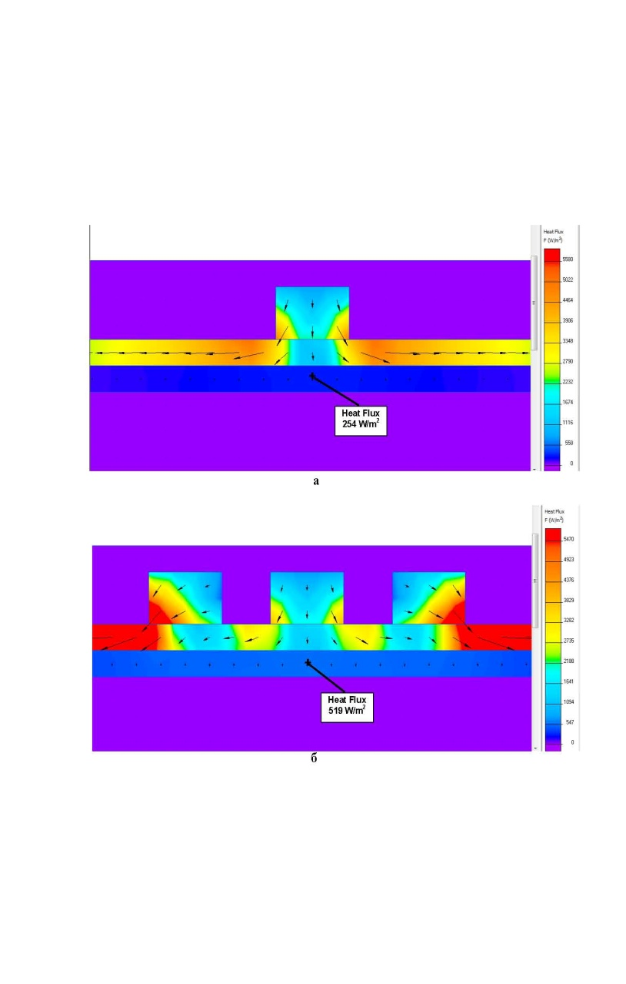

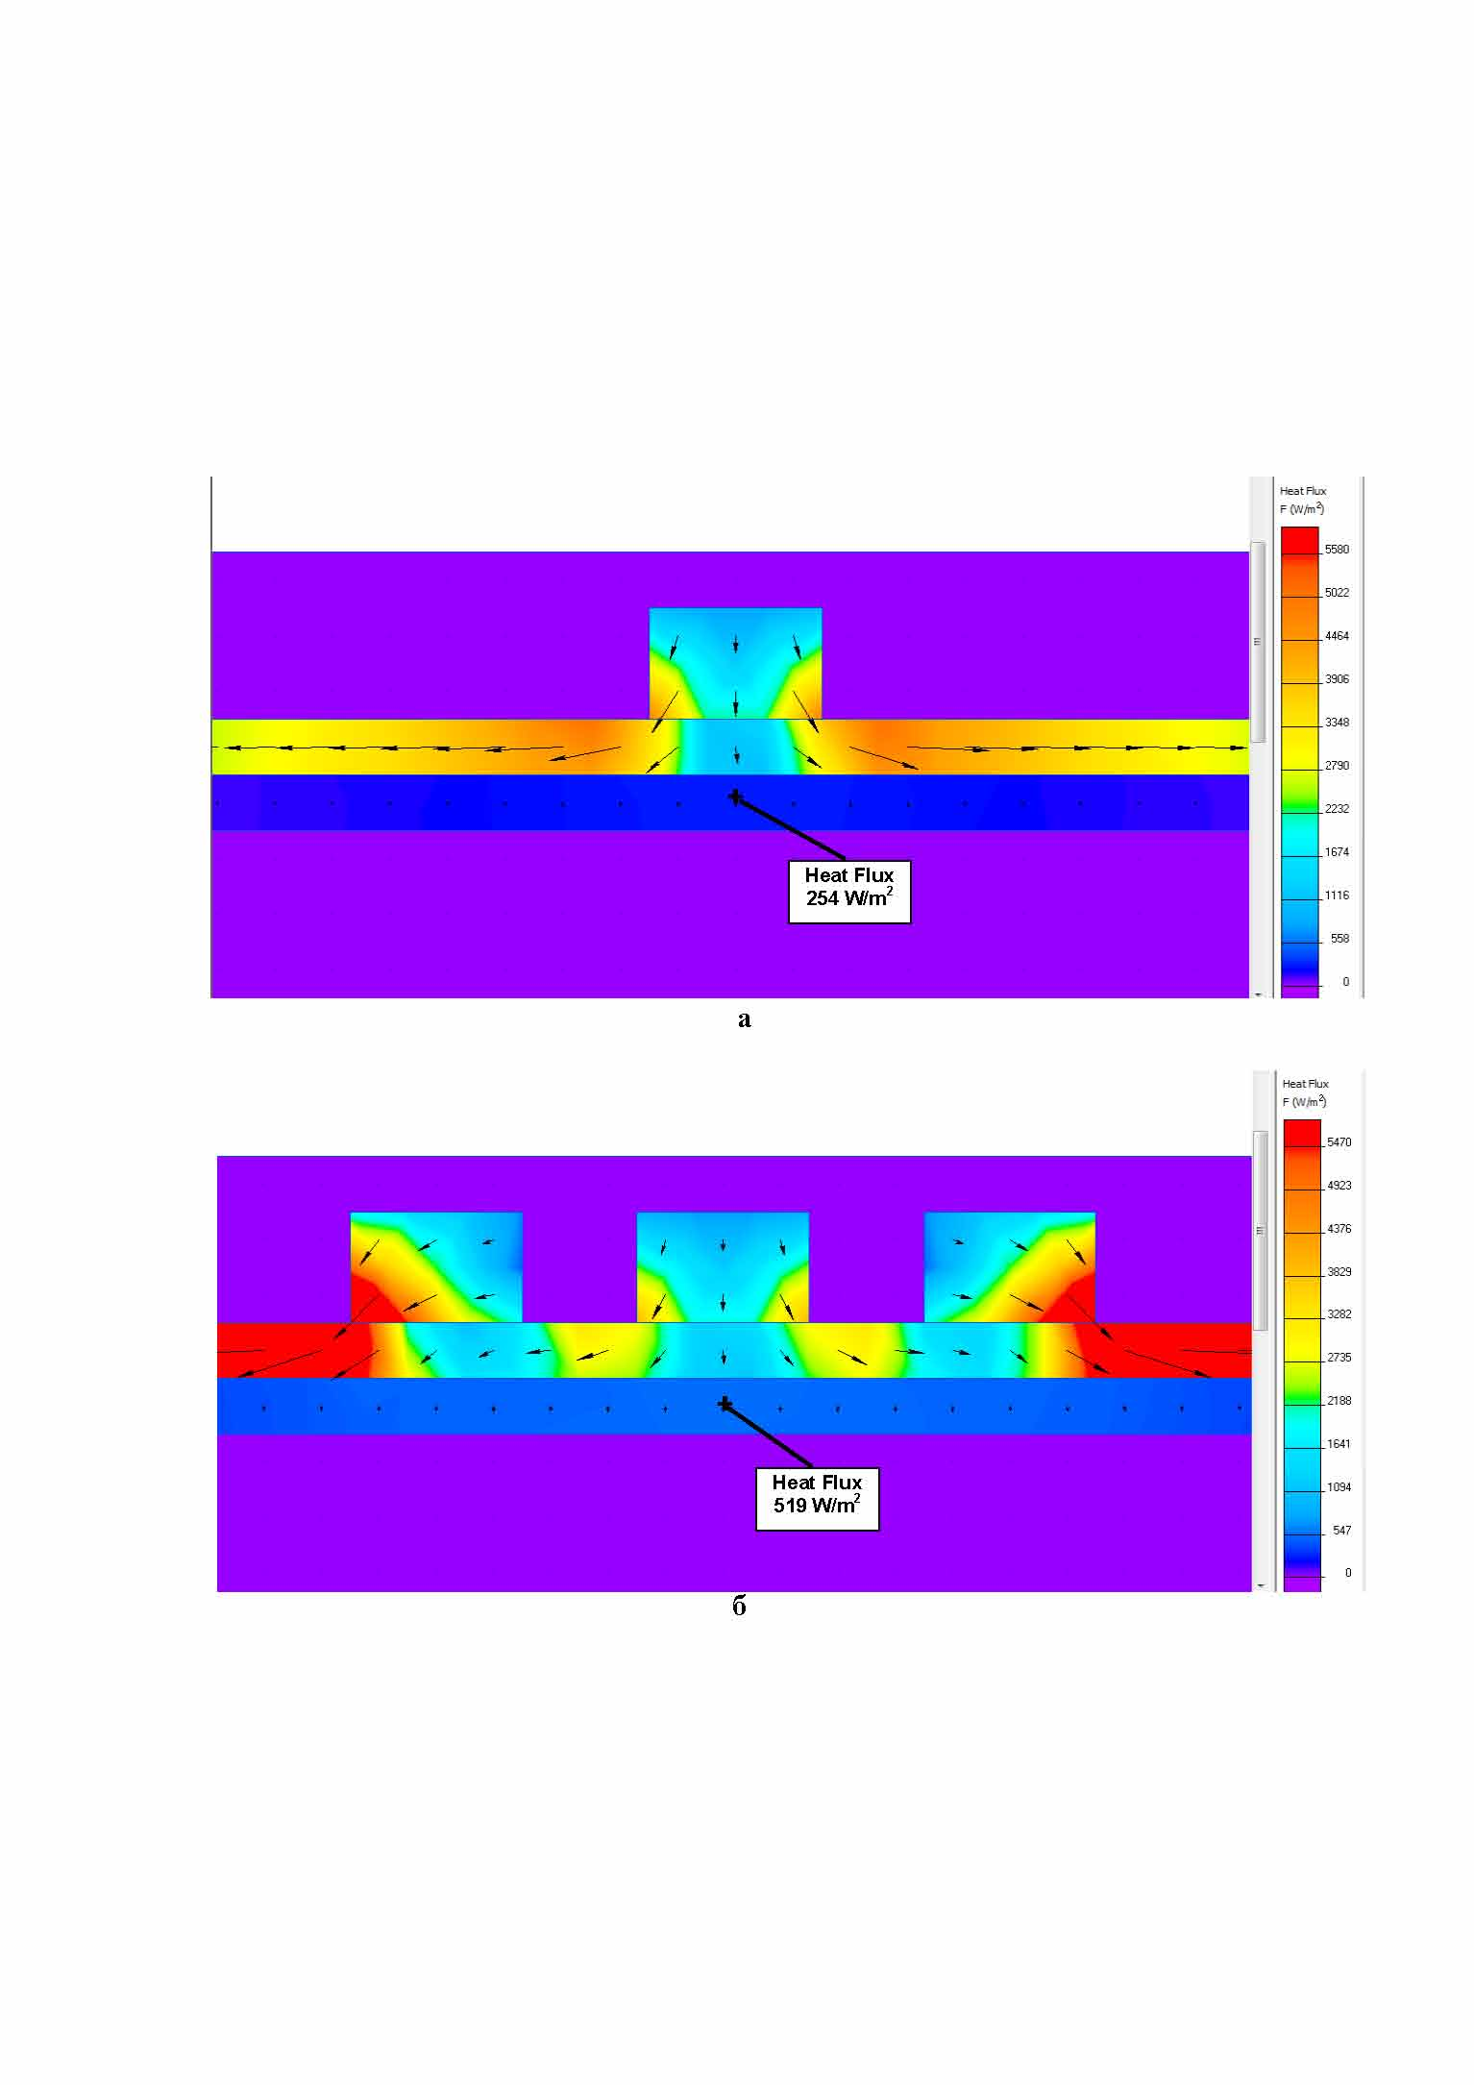

Рисунок 3(а) – Распределение теплового потока

для одноэлементного (а) и трехэлементного (б) нагревателей

Были изучены в компьюерном моделировании значения   разности температуры термобаланса и исходной температуры 10 **ͦ**C  при различных параметрах толщины парафинового слоя от 0 до 6 мм для обоих вариантов.  Следовательно, чувствительность параметра разности температуры термобаланса к исходной температуре  к толщине парафинового слоя у преобразователя с трехэлементным нагревателем выше,  что  обеспечивает  более точные результаты измерения толщины парафиновых отложений.

Применение трехэлементного нагревателя оправдано; такое решение дает возможность увеличить чувствительность измеряемых параметров к ТПО, и вследствие, уменьшить погрешности измерения  при их определении. Это достигается за счет использования двух дополнительных кольцевых нагревателей, формирующих термобарьеры, схожих с основным и расположенных по обе стороны от него, препятствующие растеканию тепла в разные стороны по трубопроводу от основного нагревателя и увеличению теплового потока в слое парафина.

При соблюдении вышеуказанных условий, типичные значения расчетной основной приведенной погрешности для измерительного преобразователя с трехэлементным нагревателем составляют  5%, а для измерительного преобразователя с одноэлементным нагревателем 13%, что доказывает явное преимущество предложенного метода измерения толщины парафиновых отложений по сравнению с методом-прототипом.

**Список литературы**

1. Табет Н.К.А, Фетисов В.С., Проблемы измерений толщины асфальтосмолопарафиновых отложений в нефтепроводах и пути их решения //Электротехнические и информационные комплексы и системы, 2018. №1,т.14. C.55-60.

2. Табет Н.К.А., Фетисов В.С.  Информационно-измерительная система с функцией прогнозирования для определения толщины парафиновых отложений в нефтепроводах // Проблемы получения, передачи и обработки измерительной информации: материалы Всероссийской  научно-технической конф., Уфа, 21-22 сент. 2017. – Уфа : РИК УГАТУ, 2017. С.192-195.

3. Табет Н.К.А., Фетисов В.С. Интеллектуализация измерений толщины парафиновых отложений в нефтепроводах // Перспективные информационные технологии (ПИТ-2018): труды Международной научно-технической конференции, Самара, 14-16 апреля 2018. – Самара: Издательство Самарского научного центра РАН, 2018. – С.559-562.

4. Кирбижекова, Е.В Особенности образования асфальтосмолопарафиновых отложений в эмульсиях высокопарафинистой нефти / Е.В. Кирбижекова, И.В. Прозорова, Н.В. Юдина // Известия высших учебных заведений. Нефть и газ. – 2012. – №1. – С. 80 – 86.

5. Иванова, Л. В. Исследование состава асфальтосмолопарафиновых отложений различной природы и пути их использования / Л. В. Иванова, В. Н. Кошелев, О. А. Стоколос // Электронный научный журнал "Нефтегазовое дело". – 2011. – № 2. – С. 250 – 256.

6. Хасанова К.И.  Развитие технических средств и технологий очистки нефтепроводов от асфальтосмолопарафиновых отложений: Дисс. канд. техн. наук. Уфа, Уфимский гос. нефтяной техн. университет, 2013. –С.223-225.

© В.С. Фетисов,

Г.А. Хамматова, 2020